GE Ablaufdeckel d52 für DW-Ablauf mattverchromt

Geberit

Eigenschaften

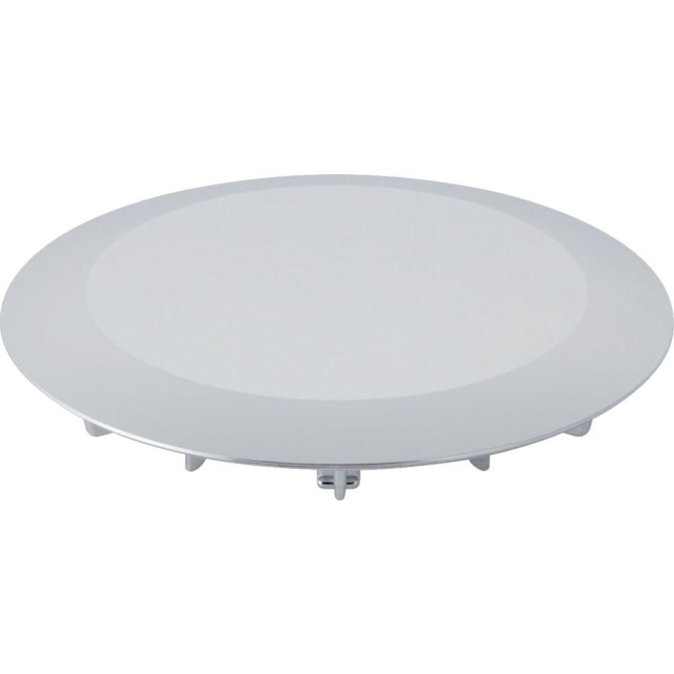

GTIN:

4025416863830

HAN:

150280461

Ausführung Verschluss

mit Bowdenzug und Drehgriffbetätigung

Werkstoff

Kunststoff